Prednáška č. 7

Postup prác pri tvorbe základných máp (topografických)

- astronomicko-geodetické práce (úloha geodézie a mat. kartografie)
- topografické práce (mapovanie objektov v okolí geodetických bodov)
- redakčné práce (výber prvkov do obsahu mapy, legenda)
- reprodukčné a vydavateľské práce (tlač máp)

Topografické práce (mapovanie):

Mapová osnova - sieť bodov sa vypĺňa obsahom (polohopis a výškopis)

Mapovanie polohopisu - zisťuje sa tvar a rozmery objektov pomocou merania uhlov a vzdialeností vzhľadom na už známe objekty.
Geodetické metódy: ortogonálna, polárna (pretínanie vpred) a metóda polygónového ťahu

Meranie vzdialeností: mechanické pomôcky (pásmo) - fyzické meranie, elektronické zariadenia (laserové) - vyžaduje sa priamy výhľad bez prekážok.
Laserové diaľkomery - ručné majú dosah 100-150 m.

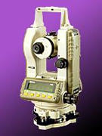
Meranie smeru/uhlov: teodolity - merajú horizontálne aj vertikálne uhly

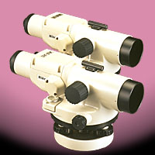
Mapovanie výškopisu: pomocou nivelácie a nivelačných sietí.

Moderné spôsoby mapovania: navigačné systémy na báze siete satelitov a prijímačov: GPS, Galileo, totálne stanice.
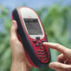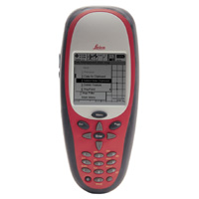

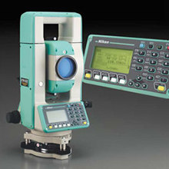

Totálna stanica integruje v sebe elektronický teodolit, diaľkomer a počítač. Namerané údaje sa priamo prenášajú do laboratórneho počítača na ďalšie spracovanie až do formy mapy.

Osobitná oblasť mapovania využíva metódy diaľkového prieskumu Zeme (letecké a satelitné nosiče). Ide o bezkontaktné snímanie elektromagnetického žiarenia odrazeného od skúmaných objektov.
Analógové systémy: využívajú fotografie
Digitálne systémy: skenovanie, digitálne záznamy

Osobitnou časťou diaľkového prieskumu Zeme na báze fotografií je fotogrametria. Pomocou zariadenia nazývaného stereoploter sa z párov prekrývajúcich sa fotografií mapuje reliéf (vrstevnice, kóty) a tiež poloha a výška objektov na povrchu. Ortofotosnímka a ortofotomapa sú najčastejšie využívanými produktami fotogrametrie pri mapovaní krajiny (využitie Zeme, krajinná pokrývka) v geografii. Pri ich využívaní sa často používa geografický informačný systém (GIS).

http://maps.google.com/
